新 书 推 荐
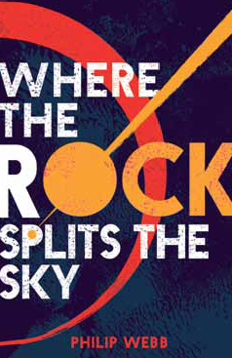
中文书名：《岩石劈裂天空之处》
英文书名：Where the Rock Splits the Sky
作 者：Philip Webb
出 版 社：Chicken House
代理公司：ANA/Nicole
页 数：272页
出版时间：2014年3月
代理地区：中国大陆、台湾
审读资料：电子稿
类 型：12-14岁少年文学

内容简介：

月球被劈开，外星访客即将掌控地球。被俘虏的行星？那不是她要考虑的问题。梅根只想找到她失踪的父亲……

在梅根出生很久以前，这个世界已经停止转动。自从外星访客劈开月球并且使地球静止之后，所有人都知道永远的日落将一直延续。而现在，梅根骑着自己那匹可靠的马——奇斯克，在武装队——凯利与路易斯的陪同下，从故乡德克萨斯飞奔而出，穿越广阔荒芜的美国西部，踏上追寻父亲的旅途。为寻找他，她必须面对声名狼藉的禁区。要知道，自然法则在那里根本不适用。沙漠能够在心中布下致命的诡计，这追寻的过程将迫使她超越极限。但要解开的谜题不仅是关于她失踪的父亲，还关于这麻木的行星自身，她必须活下来——然后与一个外星人摊牌。

•一部令人震惊的未来派惊悚小说，关于作为人类所意味着的一切。

•《天地惊雷》（True Grit）与《路》（The Road）的结合，推荐12岁以上的青少年阅读。

•杰出的对话与描写性写作精彩万分。.

•女主角活跃而激动人心，她不仅发觉自己的身份，更明白血缘关系、友谊与初恋的重要。

作者简介：

菲利普·韦伯（Philip Webb）的童年充满了漫游、探险，以及与伙伴们一起上演世界末日后的奇遇。他拥有计算机科学学位与人机交互的硕士学位。

谢谢您的阅读！
请将反馈信息发至：齐梦涵（Nicole Qi）
安德鲁·纳伯格联合国际有限公司北京代表处
北京市海淀区中关村大街甲59号中国人民大学文化大厦1705室
邮编：100872
电话：15810294174
传真：010-82504200
Email：Nicole@nurnberg.com.cn
网址：http://www.nurnberg.com.cn
微博：http://weibo.com/nurnberg
豆瓣小站：http://site.douban.com/110577/

